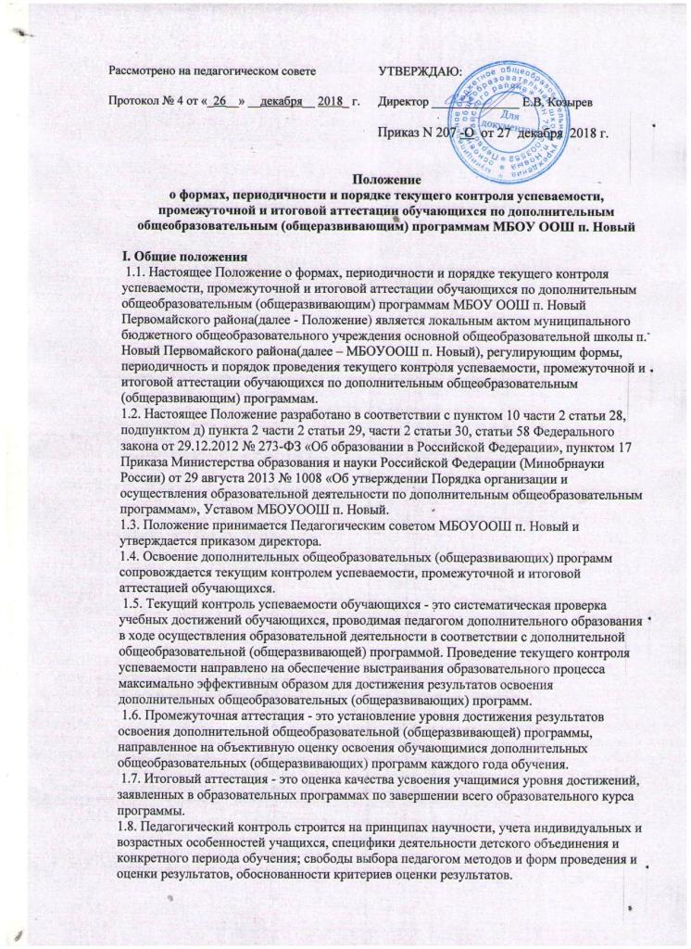

Рассмотрено на педагогическом совете  Протокол № 4 от «_26__» __декабря__ 2018_ г. | УТВЕРЖДАЮ:  Директор ______________ Е.В. Козырев  Приказ N 207 -О от 27 декабря 2018 г.

Положение
о формах, периодичности и порядке текущего контроля успеваемости, промежуточной и итоговой аттестации обучающихся по дополнительным общеобразовательным (общеразвивающим) программам МБОУ ООШ п. Новый

I. Общие положения
1.1. Настоящее Положение о формах, периодичности и порядке текущего контроля успеваемости, промежуточной и итоговой аттестации обучающихся по дополнительным общеобразовательным (общеразвивающим) программам МБОУ ООШ п. Новый Первомайского района(далее - Положение) является локальным актом муниципального бюджетного общеобразовательного учреждения основной общеобразовательной школы п. Новый Первомайского района(далее – МБОУООШ п. Новый), регулирующим формы, периодичность и порядок проведения текущего контроля успеваемости, промежуточной и итоговой аттестации обучающихся по дополнительным общеобразовательным (общеразвивающим) программам.
1.2. Настоящее Положение разработано в соответствии с пунктом 10 части 2 статьи 28, подпунктом д) пункта 2 части 2 статьи 29, части 2 статьи 30, статьи 58 Федерального закона от 29.12.2012 № 273-ФЗ «Об образовании в Российской Федерации», пунктом 17 Приказа Министерства образования и науки Российской Федерации (Минобрнауки России) от 29 августа 2013 № 1008 «Об утверждении Порядка организации и осуществления образовательной деятельности по дополнительным общеобразовательным программам», Уставом МБОУООШ п. Новый.
1.3. Положение принимается Педагогическим советом МБОУООШ п. Новый и утверждается приказом директора.
1.4. Освоение дополнительных общеобразовательных (общеразвивающих) программ сопровождается текущим контролем успеваемости, промежуточной и итоговой аттестацией обучающихся.
1.5. Текущий контроль успеваемости обучающихся - это систематическая проверка учебных достижений обучающихся, проводимая педагогом дополнительного образования в ходе осуществления образовательной деятельности в соответствии с дополнительной общеобразовательной (общеразвивающей) программой. Проведение текущего контроля успеваемости направлено на обеспечение выстраивания образовательного процесса максимально эффективным образом для достижения результатов освоения дополнительных общеобразовательных (общеразвивающих) программ.
1.6. Промежуточная аттестация - это установление уровня достижения результатов освоения дополнительной общеобразовательной (общеразвивающей) программы, направленное на объективную оценку освоения обучающимися дополнительных общеобразовательных (общеразвивающих) программ каждого года обучения.
1.7. Итоговый аттестация - это оценка качества усвоения учащимися уровня достижений, заявленных в образовательных программах по завершении всего образовательного курса программы.
1.8. Педагогический контроль строится на принципах научности, учета индивидуальных и возрастных особенностей учащихся, специфики деятельности детского объединения и конкретного периода обучения; свободы выбора педагогом методов и форм проведения и оценки результатов, обоснованности критериев оценки результатов.

II. Содержание, формы и порядок проведения текущего контроля успеваемости учащихся.
2.1. Текущий контроль успеваемости учащихся проводится в течение учебного периода с целью систематического контроля уровня освоения учащимися тем, разделов дополнительных общеобразовательных (общеразвивающих) программ, прочности формируемых предметных знаний и умений, степени развития деятельностнокоммуникативных умений, ценностных ориентаций.
2.2. Порядок, формы, периодичность мероприятий при проведении текущего контроля успеваемости учащихся определяются педагогом дополнительного образования объединения на основании содержания дополнительной общеобразовательной (общеразвивающей) программы.
2.3. Результаты текущего контроля за полугодие оформляется в виде справки с указанием количественных результатов в процентном отношении.
2.4. Педагогические работники по запросу родителей (законных представителей) обучающихся, обязаны прокомментировать результаты текущего контроля успеваемости обучающихся в устной форме.

III. Содержание, формы и порядок проведения промежуточной аттестации учащихся.
3.1. Целями проведения промежуточной аттестации являются:
3.1.1. объективное установление фактического уровня освоения дополнительных общеобразовательных (общеразвивающих) программ и достижения результатов их освоения;
3.1.2. оценка достижений конкретного обучающегося, позволяющая выявить пробелы в освоении им дополнительной общеобразовательной (общеразвивающей) программы и учитывать индивидуальные потребности обучающегося в осуществлении образовательной деятельности;
3.1.3. оценка динамики индивидуальных образовательных достижений, продвижения в достижении планируемых результатов освоения дополнительной общеобразовательной (общеразвивающей) программы.
3.2. Промежуточная аттестация проводится по учебным курсам в сроки, предусмотренные дополнительными общеобразовательными (общеразвивающими) программами, но не менее 1 раза в учебном году.
3.3. Промежуточная аттестация обучающихся осуществляется педагогом дополнительного образования и оформляется в виде протоколов (Приложение 1) по каждому объединению, которые сдаются педагогом заместителю директора по воспитательной работе.
3.4. Промежуточная аттестация проводится по графику, утвержденному приказом директора школы, на основании сроков, представляемых педагогами дополнительного образования в письменном виде, а также сроков установленных календарным графиком по дополнительным общеобразовательным (общеразвивающим) программам.
3.5. Обучающиеся, имеющие высокие результаты обучения (победы на конкурсах, фестивалях, мероприятиях), могут быть освобождены от прохождения промежуточной аттестации.
3.6. Критерии оценки результативности.
3.6.1. Контрольные нормативы и критерии оценки их результативности определяются самим педагогом в его дополнительной общеобразовательной (общеразвивающей) программе таким образом, чтобы можно было определить отнесенность обучающегося к одному из трех уровней результативности: высокий, средний, низкий Критерии оценки уровня результативности: - высокий уровень - успешное освоение обучающимся более 70% содержания дополнительной общеобразовательной (общеразвивающей) программы; - средний уровень - успешное освоение учащимся от 50% до 70% содержания дополнительной общеобразовательной (общеразвивающей) программы; - низкий уровень - успешное освоение обучающимся менее 50% содержания дополнительной общеобразовательной (общеразвивающей) программы.
3.7. Формами промежуточной аттестации являются:
3.7.1. для объединений художественной направленности: творческие отчеты, концерты, выставки, фестивали, конкурсы, мастер-классы, спектакль, открытое занятие, практическая работа, исследовательские проекты, защита творческих работ, собеседование.
3.7.2. для объединений социально-педагогической направленности: зачетное занятие, открытое занятие, конференции, игровая программа, компьютерное тестирование, практическая работа, интеллектуальное состязание;
3.7.3. для объединений физкультурно-спортивной направленности: соревнования, зачетное занятие, сдача нормативов, открытое занятие, турнир;
3.7.4. для объединений технической направленности: исследовательский проект, выставка, открытое занятие, зачетное занятие, собеседование, практическая работа;
3.7.5. для объединений естественнонаучной направленности: исследовательский проект, выставка, открытое занятие, зачетное занятие, собеседование, практическая работа.
3.7.6. для объединений туристко-краеведческой направленности: исследовательский проект, зачетное занятие, открытое занятие, собеседование, практическая деятельность. 3.7.7. Иные формы промежуточной аттестации могут предусматриваться дополнительной общеобразовательной (общеразвивающей) программой.

IV. Содержание, формы и порядок проведения итоговой аттестации учащихся.
4.1. Итоговая аттестация учащихся проводится после прохождения полного курса обучения по дополнительной общеобразовательной общеразвивающей программе объединения.
4.2. Для проведения итоговой аттестации создается комиссия, состоящая из председателя (заместитель директора по воспитательной работе) и членов комиссии (педагоги по профилю деятельности, педагог-психолог, руководители методических объединений и т.д.).
4.3. Формы, содержание и порядок проведения итоговой аттестации определяются педагогом, реализующим дополнительную общеразвивающую программу, и не позднее, чем за месяц до проведения аттестационного занятия, доводятся до сведения заместителя директора по воспитательной работе, учащихся и родителей.
4.4. Итоговая аттестация (при любой форме проведения и в любой образовательной области) должна содержать методику проверки теоретических знаний учащихся и их практических умений и навыков.
4.5. Оценка итоговой аттестации выставляется по бальной системе и фиксируется в протоколе итоговой аттестации (Приложение 1).
V. Заключительные положения
5.1. Настоящее Положение действует до принятия иных нормативных документов, являющихся основанием для внесения дополнений и изменений в данное Положение.
5.2. Изменения и дополнения к Положению принимаются в новой редакции Положения на заседании Педагогического совета и утверждаются директором.

Приложение 1

ПРОТОКОЛ РЕЗУЛЬТАТОВ
промежуточной аттестации
________ учебный год

Название учебного объединения _______________________________
Фамилия, имя, отчество педагога________________________________
Дата проведения _______________________________________________
Год обучения _____________________________________________________
Форма проведения _____________________________________________
Форма оценки результатов: уровень (высокий, средний, низкий) ________

№ группы____________

п/п | Фамилия имя  обучающегося | Форма проведения | Оценка результатов
1.
2.

Всего аттестовано _________ обучающихся
Из них по результатам аттестации показали:
высокий уровень ________ чел. _____% от общего количества обучающихся
в группе
средний уровень _________чел. _____% от общего количества обучающихся в группе
низкий уровень __________чел. _____% от общего количества обучающихся в группе
Подпись педагога
Подпись председателя аттестационной комиссии:
Подписи членов аттестационной комиссии

